软件修改说明2018年6月20日星期三

- 实时振动曲线界面要修改的如下：
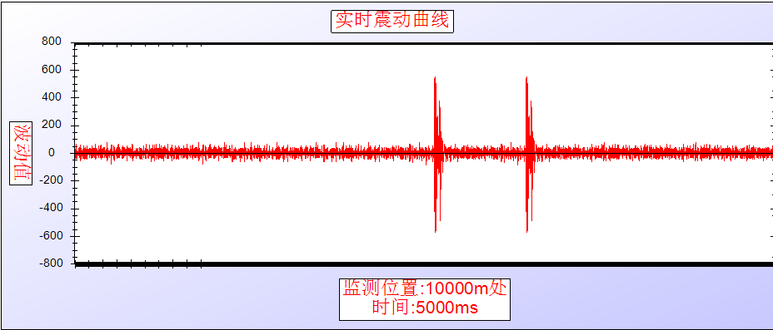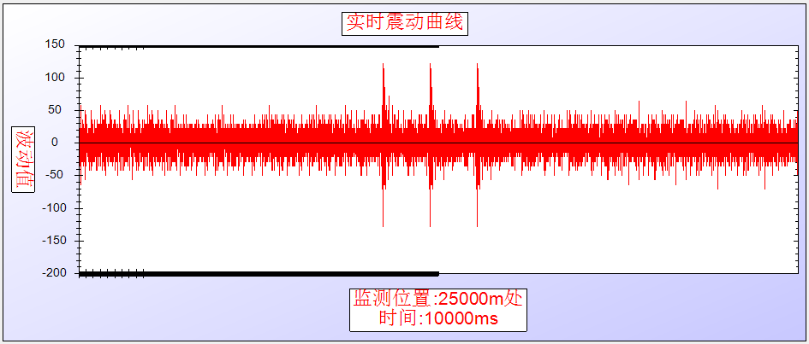
- 敲击一次仍然会出现多个振动波形，见上图两个位置处；
- 纵坐标“波动值”改成“振动幅度”
3）横坐标增加刻度值，显示方式与后向散射曲线一样；
4）横坐标下面的“时间”改成“时间长度”，“时间长度”根据两个数据点的“时间间隔”换算成毫秒（ms）；
5）实时振动曲线数据设置小于1000就会报错；
6）两个数据点之间的时间间隔不一定是1ms，这里需要加一个参数“时间间隔”，这个参数可以加在下面这个菜单界面上：
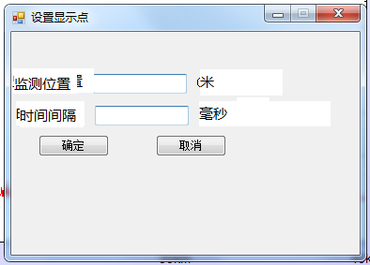
这个菜单按照这样格式来做：监测位置根据采样间隔换算成米，最小刻度为0.5米（对应采样间隔参数设置为1时）；时间间隔单位为毫秒，最小刻度为0.05毫秒；

2、后向散射曲线纵坐标“波动值”改为“强度值”。后向散射曲线的最大长度改为60公里或50公里，对应数据点数为6000或5000。
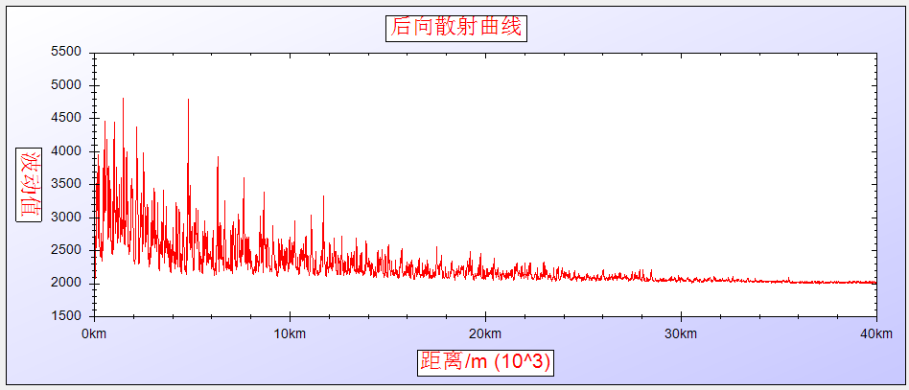

- 采样间隔设置成“1”时不起作用，采样间隔“1”对应0.5米的数据距离间隔。
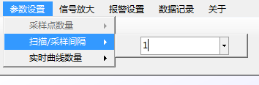
- 报警功能部分修改
- 在设置报警参数时经常出现这个错误，而且软件运行时修改报警参数也会报这个错误。
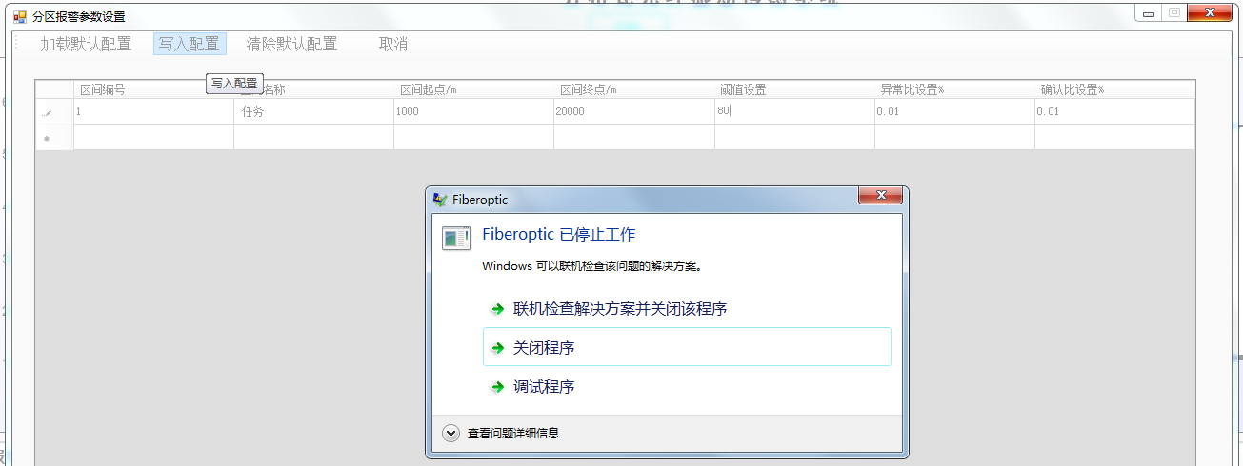
- 设置好的报警参数，软件关闭后不能保存；
- 报警界面显示的报警位置与设置的分区位置不对应，如下图：
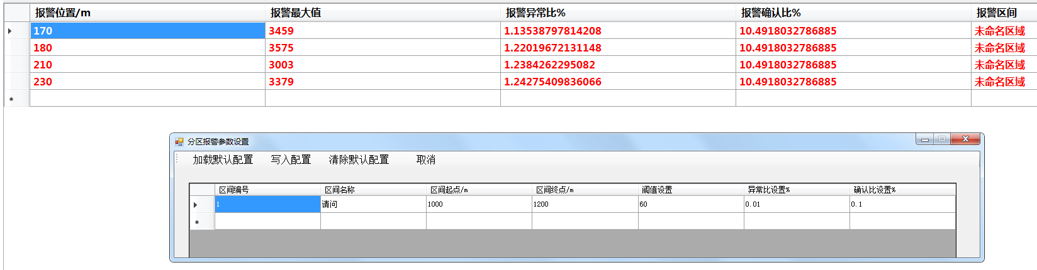

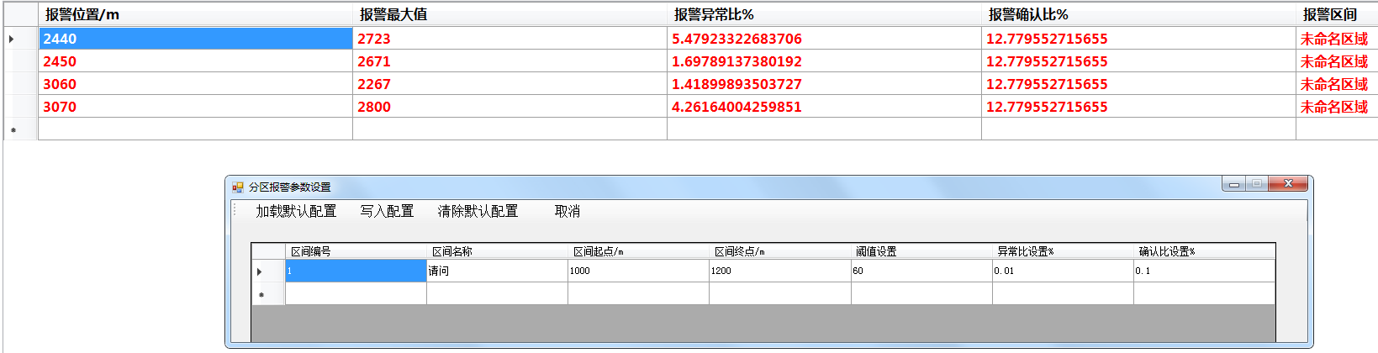
我只设置了一个报警分区，设置的报警分区为1000-1200米，但是报警信息显示的位置却是几百米、几千米都有，看起来有很多分区。
- 报警信息一直显示不能消除，应在报警显示界面上增加“报警复位”按钮，用于清除报警信息；
- 报警时显示的报警最大值有好几千，但是查看该位置的实时振动曲线的值只有不到100。初步分析你是用后向散射曲线的数据来计算报警的，应该用后向散射曲线相减后的差值（也就是实时振动曲线数值）来计算报警。

- 软件参数保存和加载
软件中所有设置好的参数应能够保存下来，下次再打开软件后自动加载上次保存的参数。
- 数据存储要求
- 保证数据不丢失
- 能够用Matlab读取

6、增加软触发+连续采样+数据存储

